**Executando a pesagem**

**1)** Usando a IDE do Arduino, abra o código da pasta **Códigos** nomeado como “**Pesagem**”.

**2)** Encontre a instrução **“scale.set_scale(0.42);”** é no lugar do valor “0.42” coloque o valor do fator de calibração que encontrou ao executar as instruções da documentação no arquivo 3)Calibrando a Balança.

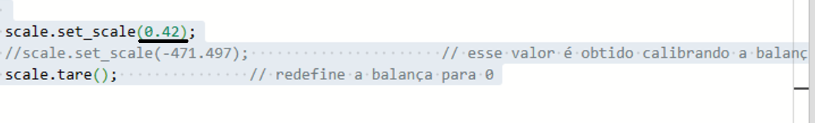

**3)** Ainda na IDE do arquivo carregue o código para o Nodemcu, e, após o upload, abra o Monitor Serial a uma taxa de transmissão de 115200.

**4)** Em primeiro momento, efetue a pesagem de objetos com pesos conhecidos, assim você poderá ter a certeza que a pesagem está calibrada. Caso encontre variações, refaça a etapa “**Calibrando a Balança**”.

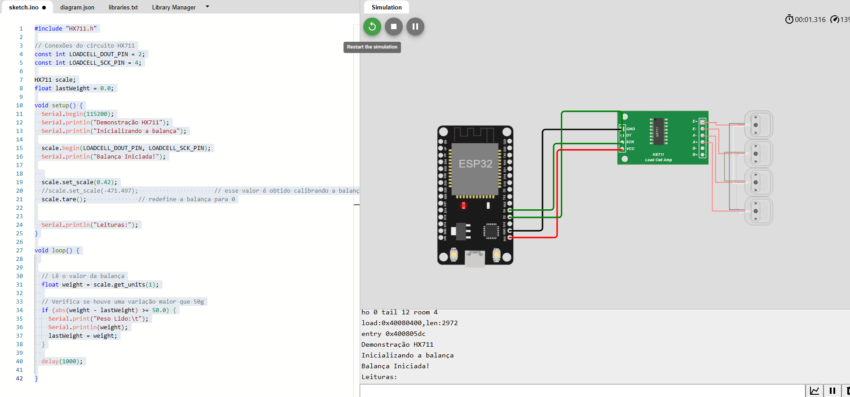**5)** Após esses passos, você conseguiu montar seu sistema de pesagem.

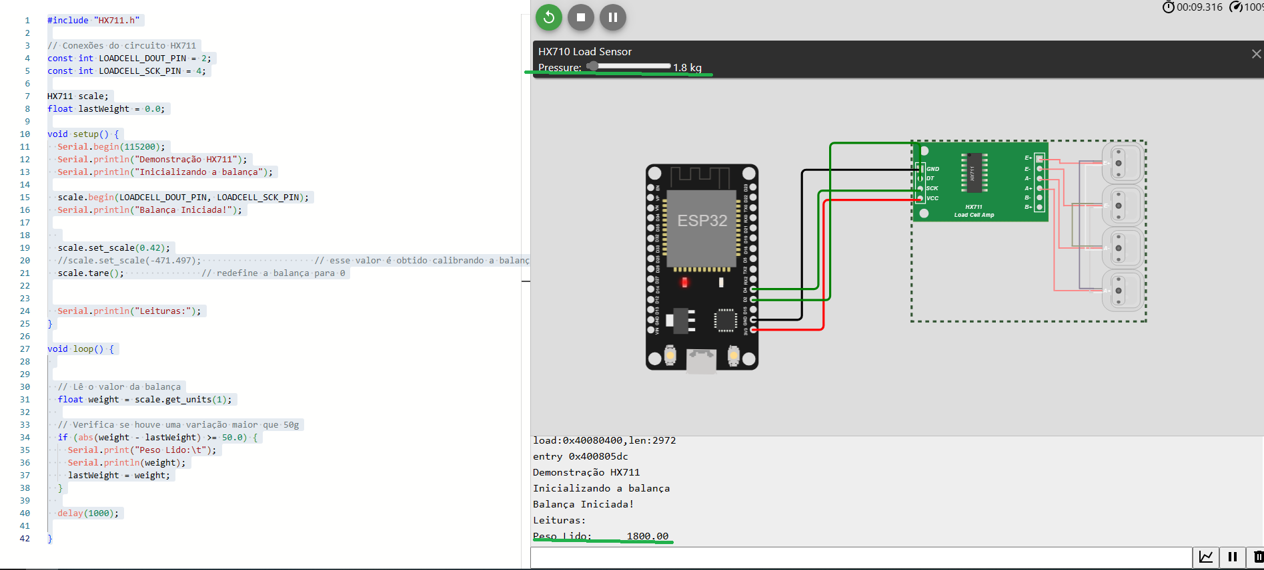**Peso de 1.8kg:**

**Peso de 9.4k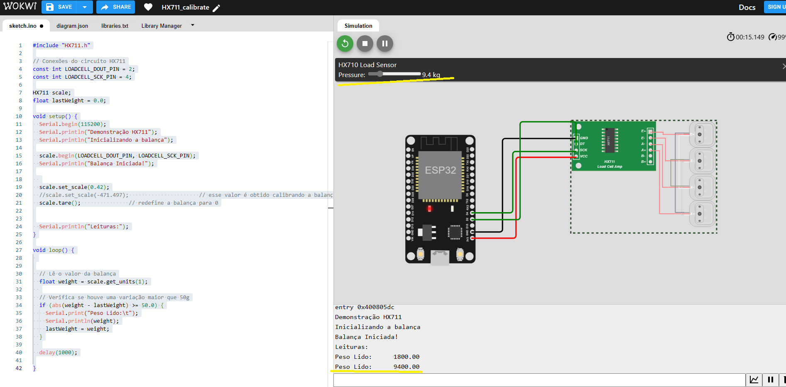g**